**Муниципальное бюджетное дошкольное образовательное учреждение**

**Полевского городского округа «Детский сад № 40 общеразвивающего вида»**

**Консультация для педагогов**

**«Развитие функциональной грамотности у дошкольников».**

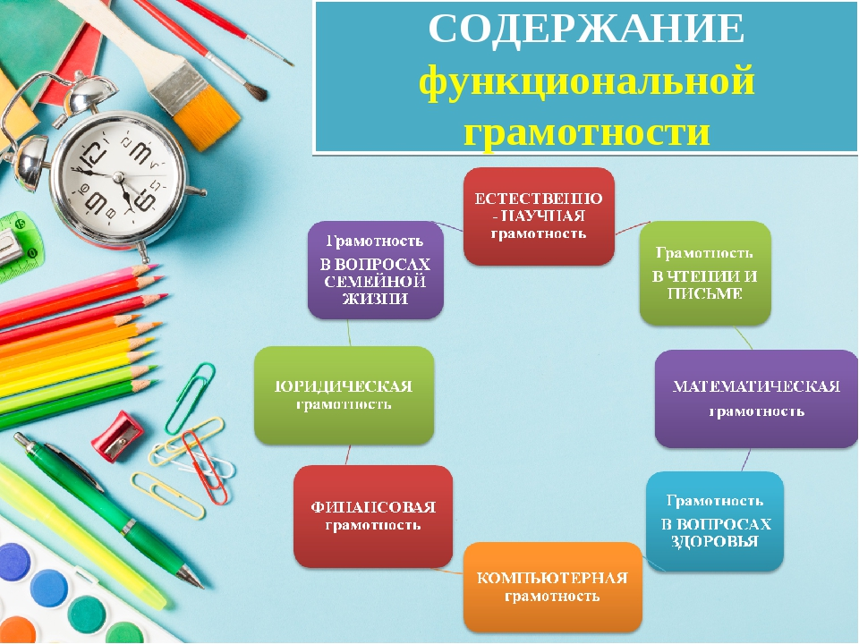

**Подготовила:**

**Потапова М. Н., старший воспитатель, 1КК.**

**Полевской, 2022г.**

Функционально грамотный человек - это человек, который способен использовать все постоянно приобретаемые в течение жизни знания, умения и навыки для решения максимально широкого диапазона жизненных задач в различных сферах человеческой деятельности, общения и социальных отношений [Образовательная система «Школа 2100».

Педагогика здравого смысла / под ред. А.А. Леонтьева. М.: Баласс, 2003. С. 35.]. Функциональная грамотность. Способность человека вступать в отношения с внешней средой и максимально быстро адаптироваться и функционировать в ней. Функциональная грамотность есть уровень знаний, умений и навыков, обеспечивающий нормальное функционирование личности в системе социальных отношений, который считается минимально необходимым для осуществления жизнедеятельности личности в конкретной культурной среде [Азимов Э.Г., Щукин А.Н.

Новый словарь методических терминов и понятий (теория и практика обучения языкам). М.: Икар, 2009. 448 с., С. 342].

Функциональная грамотность сегодня - это базовое образование личности. Ребенок должен обладать: - готовностью успешно взаимодействовать с изменяющимся окружающим миром …; - возможностью решать различные (в том числе нестандартные) учебные и жизненные задачи…; - способностью строить социальные отношения…; - совокупностью рефлексивных умений, обеспечивающих оценку своей грамотности, стремление к дальнейшему образованию…» [Виноградова Н.Ф., Кочурова Е.Э., Кузнецова М.И. и др. Функциональная грамотность младшего школьника: книга для учителя / под ред. Н.Ф. Виноградовой. М.: Российский учебник: Вентана-Граф, 2018. 288 с. 16–17].

Определение функциональной грамотности в исследовании PISA заложено в основном вопросе, на который отвечает исследование: «Обладают ли учащиеся 15-летнего возраста, получившие обязательное общее образование, знаниями и умениями, необходимыми им для полноценного функционирования в современном обществе, т.е. для решения широкого диапазона задач в различных сферах человеческой деятельности, общения и социальных отношений ?» [PISA-2018. Assessment and Analytical Framework. Paris: OECD Publishing, 2019. 308 p.].

Таким образом, функциональная грамотность – это способность человека к решению максимально широкого диапазона жизненных Основные сферы функциональной грамотности Обобщённые характеристики функциональной грамотности задач в различных сферах человеческой деятельности, общения и социальных отношений.

ВИДЫ ФУНКЦИОНАЛЬНОЙ ГРАМОТНОСТИ И ИХ ХАРАКТЕРИСТИКА

В рамках международных исследований сформированности функциональной грамотности школьников (обычно 15-летних детей) оцениваются: - читательская грамотность, - математическая грамотность, - естественно-научная грамотность, - финансовая грамотность, - глобальная компетенция (основы), - креативное мышление. Рисунок.

Модель оценки международного практического исследования функциональной грамотности Однако перечень видов функциональной грамотности значительно шире: - грамотность в чтении и письме, - грамотность в естественных науках, - математическая грамотность, - компьютерная грамотность, - грамотность в вопросах семейной жизни, - грамотность в вопросах здоровья, - юридическая грамотность, - финансовая грамотность и др. Нужно помнить, что владение человеком совокупностью различных видов функциональной грамотности должно обеспечить ему готовность к:

Естественно-научная

Грамотность

Математическая грамотность

Читательская грамотность

Креативное мышление

Глобальная компетенция

Финансовая грамотность

Решению проблем и задач, с которыми он будет сталкиваться в повседневной жизни. Функциональная грамотность должна быть знакома детям уже в 6-7 лет. Именно в этом возрасте создается базовая основа чтения, письма, математики и это является той благодатной почвой, которая впоследствии помогает будущему школьнику приобретать знания и учиться для себя, быть самостоятельным, уметь жить среди людей.

ГЛОБАЛЬНЫЕ КОМПЕТЕНЦИИ И КРЕАТИВНОЕ МЫШЛЕНИЕ

Достижение глобальной компетентности - это многогранная цель образования на протяжении всей жизни. Глобально компетентная личность способна: - изучать местные, глобальные проблемы и вопросы межкультурного взаимодействия, - понимать и оценивать различные точки зрения и мировоззрения, - успешно и уважительно взаимодействовать с другими, - а также действовать ответственно для обеспечения устойчивого развития и коллективного благополучия. Глобальная компетентность (глобальные компетенции) - это специфический обособленный ценностно-интегративный компонент функциональной грамотности, имеющий собственное предметное содержание, ценностную основу и нацеленный на формирование универсальных навыков. (Коваль Т.В., Дюкова С.Е. Глобальные компетенции - новый компонент функциональной грамотности // Отечественная и зарубежная педагогика. 2019. Т.1. № 4 (61). С. 112-123.).

Глобальная компетентность включает: знания, когнитивные умения, отношения и ценности. Овладение глобальной компетентностью выражается в способностях: - критически рассматривать с различных точек зрения вопросы и ситуации глобального характера и межкультурного взаимодействия и эффективно действовать в этих ситуациях; - осознавать, каким образом культурные, религиозные, политические, расовые и иные различия могут оказывать влияние на восприятие, суждения и взгляды; - вступать в открытое, уважительное и эффективное взаимодействие с другими людьми на основе разделяемого всеми уважения к человеческому достоинству.

Примеры глобальных проблем: - война и мир, «Север – Юг», - изменение климата, - мировой океан, вода (дефицит воды, доступ к чистой воде), - демографическая проблема (старение, дети), - продовольственная проблема, - энергетическая и сырьевая проблемы, - гендерное равенство, - здравоохранение, питание, - права человека. Глобальная компетентность рассматривается как «многомерная» цель обучения на протяжении всей жизни. Глобально компетентная личность – человек, который способен воспринимать местные и глобальные проблемы и вопросы межкультурного взаимодействия, понимать и оценивать различные точки зрения и мировоззрения, успешно и уважительно взаимодействовать с другими людьми, а также ответственно действовать для обеспечения устойчивого развития и коллективного благополучия.

Креативное мышление

Креативное мышление - способность человека продуктивно участвовать в процессе выработки, оценки и совершенствования идей, направленных на получение: - инновационных (новых, новаторских, оригинальных, нестандартных, непривычных) и эффективных (действенных, результативных, экономичных, оптимальных) решений, и/или - нового знания, и/или - эффектного (впечатляющего, вдохновляющего, необыкновенного, удивительного и т.п.) выражения воображения. Очевидно, что говорить о формировании глобальной компетенции в дошкольном образовании слишком рано, однако можно начать работу по формированию основ различных видов функциональной грамотности. Вместе с тем развитие креативного мышления в дошкольном детстве не только возможно, но и необходимо.

РОЛЬ ОБРАЗОВАТЕЛЬНЫХ ОБЛАСТЕЙ В РАЗВИТИИ ВИДОВ ФУНКЦИОНАЛЬНОЙ ГРАМОТНОСТИ ДОШКОЛЬНИКОВ

Далее в тексте будет использовать сокращение ФГ (функциональная грамотность). Одна из важнейших задач современного образования – формирование функционально грамотных людей. ФГОС ДО определяет как приоритетную стратегию «Содействия становлению и развитию предпосылок грамотности» через создание условий для широкого спектра детских видов деятельности, прямо и косвенно способствующих развитию языковых и речевых возможностей детей, через поддержку инициативы и самостоятельности детей, предоставление им возможности выбора, на основе их интересов и потребностей. Во ФГОС ДО говорится о том, что содержание основной образовательной программы дошкольного образования должно обеспечивать развитие личности, мотивации и способностей детей в различных видах деятельности и охватывать следующие структурные единицы, представляющие определенные направления развития и образования детей (далее - образовательные области): - социально-коммуникативное развитие; - познавательное развитие; - речевое развитие; - художественно-эстетическое развитие; - физическое развитие.

Социально-коммуникативное развитие направлено:

- на усвоение норм и ценностей, принятых в обществе, включая моральные и нравственные ценности; - развитие общения и взаимодействия ребенка со взрослыми и сверстниками;

- становление самостоятельности, целенаправленности и саморегуляции собственных действий;

- развитие социального и эмоционального интеллекта, эмоциональной отзывчивости, сопереживания, формирование готовности к совместной деятельности со сверстниками, формирование уважительного отношения и чувства принадлежности к своей семье и к сообществу детей и взрослых в Организации;

- формирование позитивных установок к различным видам труда и творчества; формирование основ безопасного поведения в быту, социуме, природе.

Познавательное развитие предполагает;

- развитие интересов детей, любознательности и познавательной мотивации; - формирование познавательных действий, становление сознания; развитие воображения и творческой активности;

- формирование первичных представлений о себе, других людях;

- объектах окружающего мира, о свойствах и отношениях объектов окружающего мира (форме, цвете, размере, материале, звучании, ритме, темпе, количестве, числе, части и целом, пространстве и времени, движении и покое, причинах и следствиях и др.);

- о малой родине и Отечестве, представлений о социокультурных ценностях нашего народа, об отечественных традициях и праздниках;

- о планете Земля как общем доме людей, об особенностях ее природы, многообразии стран и народов мира.

Речевое развитие включает:

- владение речью как средством общения и культуры;

- обогащение активного словаря; - развитие связной, грамматически правильной диалогической и монологической речи; - развитие речевого творчества;

- развитие звуковой и интонационной культуры речи, фонематического слуха; - знакомство с книжной культурой, детской литературой, понимание на слух текстов различных жанров детской литературы;

- формирование звуковой аналитико-синтетической активности как предпосылки обучения грамоте.

Художественно-эстетическое развитие предполагает:

- развитие предпосылок ценностно-смыслового восприятия и понимания произведений искусства (словесного, музыкального, изобразительного), мира природы; - становление эстетического отношения к окружающему миру;

- формирование элементарных представлений о видах искусства; - восприятие музыки, художественной литературы, фольклора;

- стимулирование сопереживания персонажам художественных произведений; - реализацию самостоятельной творческой деятельности детей (изобразительной, конструктивно-модельной, музыкальной и др.).

Физическое развитие включает приобретение опыта в следующих видах деятельности детей:

- двигательной, в т.ч. связанной с выполнением упражнений, направленных на развитие таких физических качеств, как координация и гибкость;

- способствующих правильному формированию опорно-двигательной системы организма, развитию равновесия, координации движения, крупной и мелкой моторики обеих рук, а также с правильным, не наносящем ущерба организму, выполнением основных движений (ходьба, бег, мягкие прыжки, повороты в обе стороны), формирование начальных представлений о некоторых видах спорта, овладение подвижными играми с правилами; - становление целенаправленности и саморегуляции в двигательной сфере;

- становление ценностей здорового образа жизни, овладение его элементарными нормами и правилами (в питании, двигательном режиме, закаливании, при формировании полезных привычек и др.). Конкретное содержание указанных образовательных областей зависит от возрастных и индивидуальных особенностей детей, определяется целями и задачами основной образовательной программы и может реализовываться в различных видах деятельности (общении, игре, познавательно-исследовательской деятельности - как сквозных механизмах развития ребенка). Младенческий возраст (2 месяца - 1 год): - непосредственное эмоциональное общение с взрослым; - манипулирование с предметами и познавательно-исследовательские действия; - восприятие музыки, детских песен и стихов;

- двигательная активность и тактильно-двигательные игры.

Ранний возраст (1 год - 3 года): - предметная деятельность и игры с составными и динамическими игрушками; - экспериментирование с материалами и веществами (песок, вода, тесто и пр.);

- общение с взрослым и совместные игры со сверстниками под руководством взрослого; - самообслуживание и действия с бытовыми предметами-орудиями (ложка, совок, лопатка и пр.);

- восприятие смысла музыки, сказок, стихов, рассматривание картинок; - двигательная активность; Дошкольный возраст (3 года - 8 лет):

- игровая деятельность (включая сюжетно-ролевую игру, игру с правилами и другие виды игры);

- коммуникативная (общение и взаимодействие со взрослыми и сверстниками);

- познавательно-исследовательская (исследования объектов окружающего мира и экспериментирования с ними);

- восприятие художественной литературы и фольклора;

- самообслуживание и элементарный бытовой труд (в помещении и на улице),

- конструирование из разного материала (включая конструкторы, модули, бумагу, природный и иной материал);

- изобразительная (рисование, лепка, аппликация) форма активности;

- музыкальная (восприятие и понимание смысла музыкальных произведений, пение, музыкально-ритмические движения, игры на детских музыкальных инструментах) форма активности;

- двигательная (овладение основными движениями) форма активности ребенка. Каждая образовательная область участвует в развитии всех видов функциональной грамотности:

- грамотность в чтении и письме,

- грамотность в естественных науках,

- математическая грамотность,

- компьютерная грамотность,

- грамотность в вопросах семейной жизни,

- грамотность в вопросах здоровья,

- юридическая грамотность,

- финансовая грамотность и др.